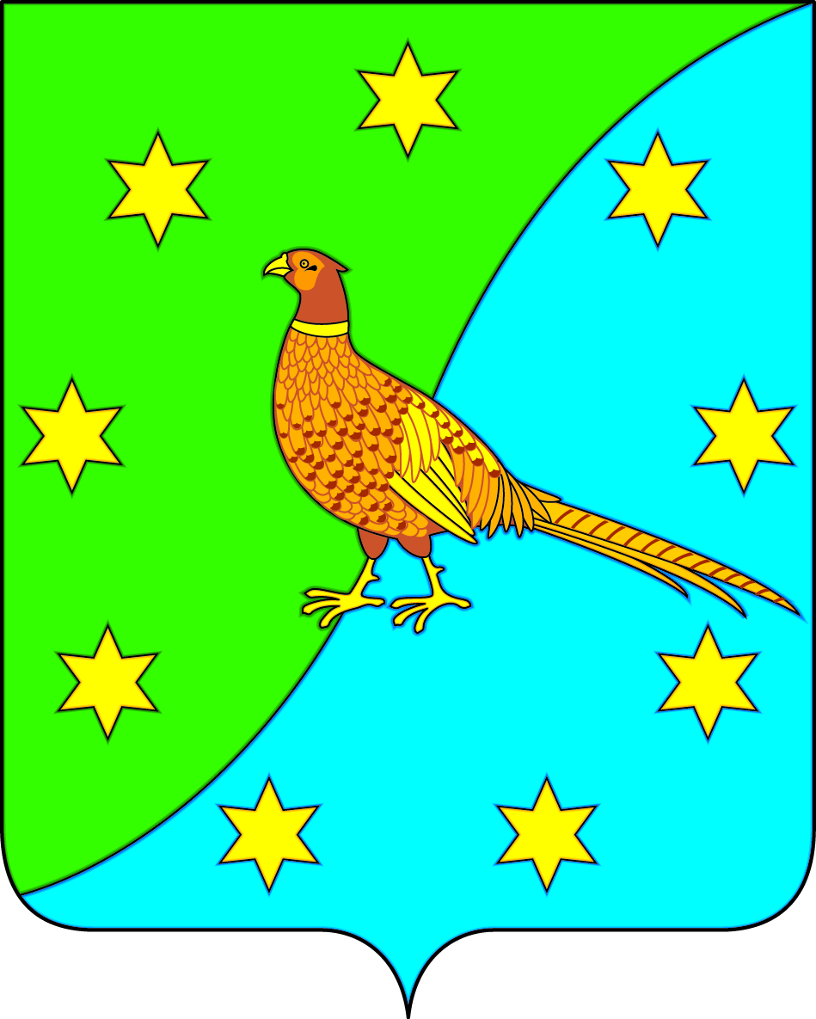

АДМИНИСТРАЦИЯ ЕКАТЕРИНОСЛАВСКОГО СЕЛЬСОВЕТА
ОКТЯБРЬСКОГО РАЙОНА АМУРСКОЙ ОБЛАСТИ

ПОСТАНОВЛЕНИЕ
26.12.2019 № 280
с. Екатеринославка

«О запрете розничной продажи алкогольной продукции на территории Екатеринославского сельсовета 31.12.2019 с 17-00 до 21-30»

В соответствии с ФЗ № 171 от 22.11.1995 « О государственном регулировании производства и оборота этилового спирта, алкогольной и спиртосодержащей продукции и об ограничении потребления (распития) алкогольной продукции», ОЗ № 403 от 25.09.2014 «О некоторых вопросах регулирования розничной продажи алкогольной продукции и безалкогольных тонизирующих напитков на территории Амурской области»
п о с т а н о в л я ю:
1) Запретить розничную продажу алкогольной продукции (в том числе пива и пивных напитков) в радиусе 700 метров от центральной площади с. Екатеринославка 31.12.2019 с 17-00 до 21-30, в связи с празднованием встречи 2020 Нового года.
2)Настоящее Постановление подлежит официальному обнародованию в информационно-коммуникационной сети «Интернет» на официальном сайте Администрации Екатеринославского сельсовета www.admekaterinoslavsky.ru.
3)Контроль над исполнением настоящего Постановления оставляю за собой.

Глава Екатеринославского сельсовета В.А.Чабан

